Marktconsultatie Oostelijke Vechtplassen

Inleiding 2
Doel marktconsultatie 2
Situatieschets met betrekking tot het Werk 3
Projectdoelen 4
Bouwteam 4
Risico’s 5
Het verloop van de marktconsultatie 5
Voorwaarden van de marktconsultatie 6
Instemming marktconsultatiedocument 6
Gelijkheid van informatie 6
Positie marktconsultatie 6
Vertrouwelijkheid 6
Terugkoppeling 7
Taal 7
Kosten 7
Voorbehoud 7
Vragen in relatie tot uitvoering 8
Vragen in relatie tot een aanbesteding 9
Bijlage 1 Scope kaart 10
Bijlage 2 Toepasbaarheid bagger 11

Inleiding
Voor u ligt het marktconsultatiedocument ten behoeve van het verkrijgen van marktinformatie voor de te houden Europese aanbesteding betreffende het baggeren van de Loosdrechtse plassen in opdracht van de provincie Noord-Holland.

De provincie heeft het voornemen delen van 5 Loosdrechtse plassen en delen van de Drecht te baggeren inclusief het realiseren en beheren van het hiertoe benodigde baggerdepot.

Doel marktconsultatie
De provincie heeft de ambitie om dit project uit te voeren met minimale stikstofemissies en energiegebruik. Dit is van belang om een passende beoordeling in het kader van de Wet natuurbescherming te voorkomen. Daarbij wil de provincie de kennis vanuit de markt betrekken om zo een optimaal projectresultaat voor alle betrokken partijen te bereiken.
Met onderhavige marktconsultatie beoogt provincie Noord-Holland beter inzicht te krijgen in de marktsituatie door antwoord te krijgen op de vraag op welke wijze het werk het best kan worden uitgevraagd en voorbereid zodat optimaal invulling zal worden gegeven aan ambitie van de provincie op dit project, de innovatieve kracht van de markt maximaal wordt benut en de concurrentiepositie van partijen niet wordt geschaad.

Situatieschets met betrekking tot het Werk
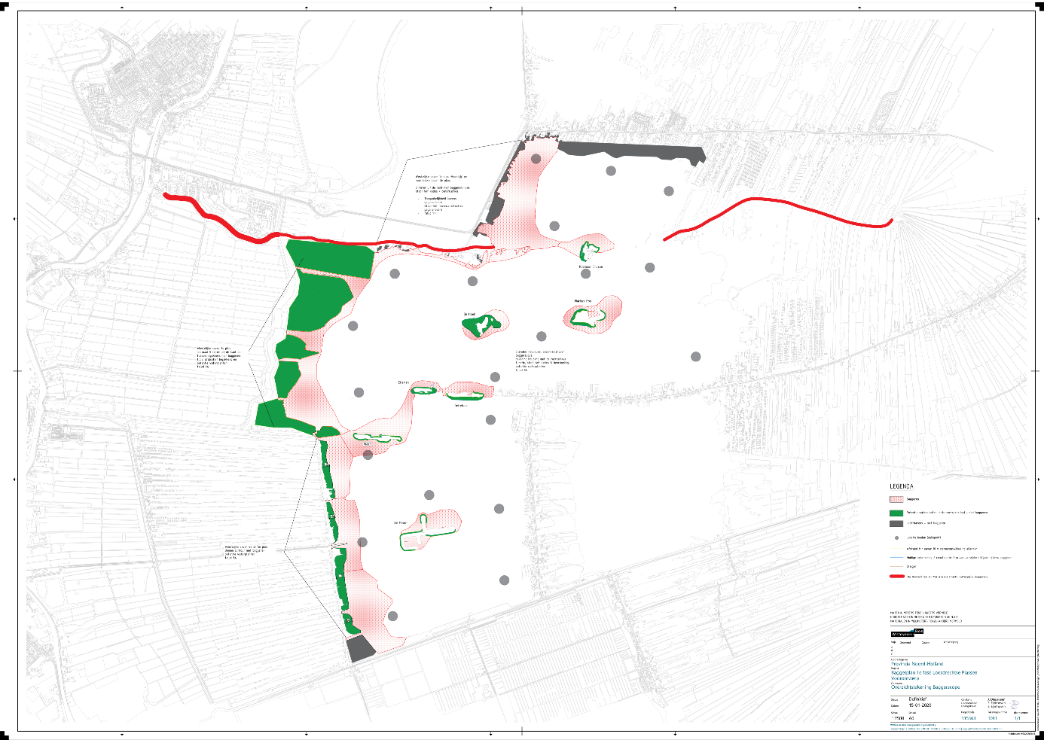
Figuur 1 Scope kaart (VO, zie bijlage 1 voor originele versie)
De aanpak van de baggerproblematiek in de Loosdrechtse Plassen valt onder het Gebiedsakkoord Oostelijke Vechtplassen (OVP). In het gebiedsakkoord Oostelijke Vechtplassen pakken en lossen de 21 partners verschillende problemen gezamenlijk op. In de huidige situatie is er een baggerprobleem in de plassen en de Drecht voldoet niet overal aan de leggerdiepte. Met name rondom de eilanden en aan de westkant van de Plassen ‘’verzamelt’’ de bagger zich op natuurlijke wijze door de stroming als gevolg van de overheersende westenwinden.

Het werk omvat het baggeren van delen van 5 Loosdrechtse plassen en delen van de Drecht om de bevaarbaarheid te vergroten inclusief het realiseren en beheren van het hiertoe benodigde baggerdepot. De verwachte omvang is circa 125.000 m3 baggerspecie (zie bijlage 2 voor toepassingsmogelijkheden). De gebaggerde specie dient vervolgens te worden toegepast in het gebied. De beoogde depotlocatie is een aan te leggen weilanddepot, conform de voorwaarden van het Besluit Bodemkwaliteit. De insteek is dat het baggeren en de aanleg en beheer van de overslaglocatie en weilanddepot in één contract wordt aanbesteed (fase 1).

Een meekoppelkans is om (een deel van) de bagger nuttig toe te passen om nieuwe natuur te maken (legakkers, moerasgebied, rietoevers of natuureilanden). Dat sluit aan op een van de andere doelen van het Gebiedsakkoord, die in andere deelprojecten worden opgepakt.

Voor een volgende fase, het baggeren van de jachthavens (fase 2), zal er in de nabijheid van weilanddepot ook een foliedepot worden aangelegd en beheerd door een andere in een aparte aanbesteding te contracteren (markt)partij.

De volgende onderzoeken zijn al uitgevoerd in de studiefase: ecologische QuickScan Loosdrechtse Plassen, voortoets Loosdrechtse Plassen, NNN-toets Loosdrechtse Plassen, ecologische QuickScan depotlocatie, voortoets depotlocaties, NNN-toets depotlocaties, nader soortenonderzoek depotlocaties, bureauonderzoek archeologie, historisch vooronderzoek, Niet gesprongen Explosieven (NGE), inventariserend onderzoek kabels en leidingen, verkennend waterbodemonderzoek Muyeveldsche Wetering, inpeiling Muyeveldsche Wetering en Kalverstraat, geotechnisch onderzoek weilanddepots, rapportage stikstofdepositie, vergunningeninventarisatie, geotechnisch ontwerp baggerdepot polder Mijnden en afwegingskader werkwijze baggeren, transport en verwerking.

Projectdoelen
Het beoogde resultaat van dit project is de bevaarbaarheid van de plassen te verbeteren tot een maximale diepte van 2,0 meter (-3,2 NAP) op de locaties zoals aangegeven op de scopekaart (zie bijlage 1). Voor de Drecht geldt dat deze wordt gebaggerd tot een diepte van 1,5 meter (-2,8 NAP) op enkele knelpunten (spot baggeren).

Subdoelen:
- Minimale overlast en hinder voor de omgeving tijdens uitvoering.
- Borgen van integrale veiligheid tijdens uitvoering.
- Uitwerken van de duurzaamheidskansen (zie tabel 1).
- Ruimte om aanvullende scope toe te kunnen voegen van aanverwante deelprojecten (meekoppelkansen) door flexibiliteit.

Tabel 1 Duurzaamheidskansen
Thema: | Kans:
Energie | Energieverbruik en milieueffect transportbewegingen minimaliseren
Ecologie | Stikstof reduceren bij werkwijze droog/nat baggeren
Ecologie | Verbetering biodiversiteit op baggerdepot
Ecologie | Aanleg nieuwe natuur met bagger (natuureilanden, rietoevers, legakkerherstel, moerasvogelgebied)
Sociale relevantie | Minimaliseren van overlast / hinder voor de omgeving

Bouwteam
De provincie is voornemens dit werk aan te besteden middels een Europese aanbesteding die zal resulteren in een (traditionele) bouwteamovereenkomst. In de bouwteamfase zullen in gezamenlijkheid aanvullende conditionerende onderzoeken worden uitgevoerd en zal het uitvoeringsontwerp gezamenlijk worden opgesteld als basis voor het bestek aan het eind van de bouwteamfase.

Risico’s
De belangrijkste risico’s binnen dit project zijn:
- Depotlocatie kan niet worden gerealiseerd;
- Vergunningen worden niet volgens planning verkregen (o.a. als gevolg van stikstof);
- Retourwater kan niet worden geloosd;
- Reeds gebaggerde delen slibben weer dicht;
- Hoeveelheid te baggeren m3 valt hoger of lager uit dan verwacht.

Het verloop van de marktconsultatie
Provincie Noord-Holland heeft een marktconsultatie geplaatst op de website van TenderNed. Partijen hebben via TenderNed de mogelijkheid de documentatie met bijbehorende bijlagen te downloaden. Deelname aan de marktconsultatie is vrijblijvend en er kunnen geen rechten aan ontleend worden voor de aanbesteding.

De marktconsultatie zal plaatsvinden in twee rondes:

Ronde 1 schriftelijke ronde:
Ten behoeve van de eerste ronde is een vragenlijst aan deze publicatie gevoegd. Aan geïnteresseerde partijen wordt gevraagd om de vragen schriftelijk te beantwoorden. De ingevulde vragenlijst kan via de berichtenmodule op het dashboard van deze marktconsultatie
op TenderNed terug worden gestuurd (graag uiterlijk 30 september in verband met de voorbereiding van de eventuele gesprekken).

Ronde 2 mondelinge ronde:
Op basis van de schriftelijke reacties nodigt provincie Noord-Holland partijen uit waarvan zij van mening is dat een individueel en verdiepend gesprek van toegevoegde waarde is. Tijdens het gesprek zal de ingevulde vragenlijst het uitgangspunt zijn.

Afhankelijk van het aantal reacties bepaalt provincie Noord-Holland hoeveel partijen worden uitgenodigd voor een verdiepend gesprek. De provincie heeft de wens diversiteit aan te brengen in de uit te nodigen partijen om een zo breed mogelijk beeld te krijgen van de mening van de markt. Het gaat hierbij o.a. om diversiteit in bedrijfsomvang, type bedrijf en aard van de werkzaamheden.

De individuele gesprekken zullen maximaal 45 minuten duren en digitaal plaatsvinden via Teams. Er is tijd gereserveerd voor de gesprekken op dinsdag 6 oktober (om 13:00 of 14:00 uur) en woensdag 7 oktober 2020 (om 9:30 of 10:30). U kunt in de vragenlijst een voorkeur opgeven. U hoort uiterlijk twee werkdagen voor deze datum of en wanneer u wordt uitgenodigd voor een verdiepend gesprek.

Verslag
Een algemeen verslag van de marktconsultatie zal worden gepubliceerd op TenderNed. In dit verslag wordt een samenvatting op hoofdlijnen gegeven van de algemene reacties op de diverse onderwerpen van de marktconsultatie. Ook zal eventuele aanvullende informatie die door provincie Noord-Holland tijdens een gesprek met een partij is verstrekt in de rapportage worden opgenomen.

De schriftelijke en mondelinge bijdragen van partijen zijn vertrouwelijk van aard omdat deze concurrentiegevoelige informatie kunnen bevatten. Alle informatie in de openbare rapportage wordt geanonimiseerd om de vertrouwelijkheid van de informatie te borgen.

Voorwaarden van de marktconsultatie
Ten aanzien van deze marktconsultatie gelden onderstaande voorwaarden.

Instemming marktconsultatiedocument
Deelnemers aan deze marktconsultatie stemmen in met het bepaalde in dit marktconsultatiedocument.

Gelijkheid van informatie
De marktconsultatie is uitsluitend bedoeld om informatie te ontvangen van potentiële gegadigden/ geïnteresseerde partijen met als doel de uitvraag naar de markt zo optimaal mogelijk in te richten. Op acquisitie wordt geen prijs gesteld. De marktconsultatie is dus niet bedoeld om deze (mogelijke) potentiële gegadigden te voorzien van informatie. Alle deelnemers ontvangen dezelfde informatie, te weten het voorliggende marktconsultatiedocument. Het is niet de bedoeling om tijdens de marktconsultatie aanvullende of andere informatie te verstrekken. Mocht tijdens de marktconsultatie toch wezenlijke informatie worden verstrekt, dan zal deze informatie zo snel mogelijk op schrift worden gesteld en via TenderNed aan alle geïnteresseerde partijen worden verstrekt (als bijlage bij het marktconsultatiedocument) teneinde een level playing field te waarborgen voor alle partijen. Het marktconsultatiedocument en het geanonimiseerde algemene verslag van de antwoord(richting)en op de gestelde vragen c.q. de schriftelijke terugkoppeling van de provincie Noord-Holland naar aanleiding van de marktconsultatie zullen tijdens de aanbestedingsprocedure onderdeel uitmaken van de aanbestedingsdocumentatie.

Positie marktconsultatie
De marktconsultatie maakt geen deel uit van de aanbestedingsprocedure en beïnvloedt op geen enkele wijze de kansen en mogelijkheden voor deelname aan de aanbestedingsprocedure. De marktconsultatie geeft ook op geen enkele wijze een overeenkomst of juridische binding tussen de provincie Noord-Holland en de deelnemende partijen. Het staat de provincie vrij om de marktconsultatie om de haar moverende reden(en) op ieder moment te beëindigen.
Het marktconsultatiedocument bevat louter voorlopige gegevens waaraan derhalve geen rechten kunnen worden ontleend.

Vertrouwelijkheid
Gelet op de aard en omvang van de marktconsultatie en in het verlengde hiervan de aanbestedingsprocedure, is de informatie die tijdens de marktconsultatie door alle partijen wordt verstrekt in uitgangspunt openbaar, in die zin dat:
- De provincie Noord-Holland is gerechtigd om deze informatie, waarvan verslagen worden opgesteld, te betrekken bij het opstellen van de aanbestedingsdocumenten en te gebruiken in de ambtelijke en bestuurlijke discussies die gevoerd worden bij de voorbereiding van de aanbestedingsprocedure;
- Deze informatie kan worden gebruikt voor een terugkoppeling aan de deelnemers in de vorm van een algemeen, geanonimiseerd verslag van de antwoord(richting)en, welk verslag openbaar zal worden gemaakt in de aanbestedingsdocumentatie tenzij gegadigde expliciet heeft aangegeven dat zijn informatie op geen enkele wijze openbaar mag worden gemaakt.

Terugkoppeling
Na afloop van de marktconsultatie wordt een geanonimiseerd verslag op TenderNed gepubliceerd.

Taal
De marktconsultatie vindt plaats in de Nederlandse taal.

Kosten
Eventuele kosten voor deelname aan de marktconsultatie worden niet vergoed.

Voorbehoud
De provincie Noord-Holland is op geen enkele wijze gebonden aan de uitkomsten van de marktconsultatie of verplicht tot realisatie en/of aanbesteding van het project waarop de marktconsultatie betrekking heeft.

Vragenlijst Oostelijke Vechtplassen
Uw gegevens
Bij uw reactie ontvangen wij graag de naam van uw contactpersoon voorzien van functie, emailadres en telefoonnummer.

Vragen in relatie tot uitvoering
- In hoeverre denkt u te kunnen bijdragen aan de duurzaamheidskansen zoals door de provincie Noord-Holland zijn genoemd in tabel 1?

- Welke mogelijkheden ziet u om emissieloos mechanisch te baggeren voor dit project?

- Welke mogelijkheden ziet u om emissieloos hydraulisch te baggeren voor dit project

- In hoeverre is er voldoende capaciteit in de markt om emissieloos te baggeren voor dit project?

- In hoeverre kan de bagger duurzaam verwerkt worden ten behoeve van de aanleg van rietoevers, legakkerherstel, natuureilanden en moerasgebied?

- Welke raakvlakrisico’s ziet u ten aanzien van de aanleg van het foliedepot en het onderhavige werk? En hoe en door wie (OG/ON) zijn deze het beste te beheersen?

- Welke mogelijkheden ziet u om binnen de vastgestelde projectkaders flexibel met meekoppelkansen om te gaan tijdens de bouwteamfase?

- Welke mogelijkheden ziet u voor emissieloos baggeren in combinatie met minimale hoeveelheden retourwater?

- Welke mogelijkheden ziet u voor defosfatering van retourwater voor de scope van dit project?

- Denkt u voldoende invulling te kunnen geven aan de Social return doelstelling van 5% van de totale gerealiseerde opdrachtwaarde excl. BTW?

- Wat ziet u als de beste verrekenmethode voor het baggeren en de verwerking van de bagger?

- Ziet u marktconforme mogelijkheden om bagger af te voeren naar buiten het projectgebied?

- Hoe kijkt u aan tegen contractering van een adviseur binnen het bouwteam voor het maken van een ontwerp en het uitvoeren van onderzoeken? Wie zou de contractering het beste kunnen doen binnen het bouwteam (opdrachtgever, opdrachtnemer, gezamenlijk)?

- Wat zou u een passende risicoverdeling vinden ten aanzien van het ontwerp binnen het bouwteam?

Vragen in relatie tot een aanbesteding
- Vindt u een bouwteam passende bouworganisatievorm gegeven de geschetste projectcontext?

- Wat vindt u dan een passende rolverdeling in het bouwteam gegeven de geschetste projectcontext?

- Hoeveel gekwalificeerde gegadigden kunnen dit werk met de bijbehorende doelstellingen en in bouwteam verband uitvoeren?

- Welke technische geschiktheidseisen acht u passend en proportioneel voor dit werk?

- Welke (sub)gunningscriteria voor de aanbesteding van een bouwteam lijken u het meest geschikt om tot een partij te komen met de juiste kennis en kunde om in een bouwteamverband te werken gegeven de genoemde project(sub)doelstellingen?

- Op welke onderdelen bij het baggeren kunnen partijen volgens u onderscheidend zijn op het gebied van emissieloos/-arm baggeren?

- Heeft u nog vragen of opmerkingen die u naar aanleiding van deze marktconsultatie wilt delen met de provincie Noord-Holland?

- Bent u bereid uw antwoorden in een gesprek nader toe te lichten? Zo ja, gaat uw voorkeur dan uit naar dinsdag 6 oktober om 13:00 of 14:00 uur of woensdag 7 oktober 9:30 of 10:30? Graag uw eerste en tweede voorkeur doorgeven.

Bijlage 1 Scope kaart
Deze is als separaat document bijgevoegd.

Bijlage 2 Toepasbaarheid bagger
Deze kaart is als separaat document bijgevoegd.

Een beoordeling in het kader van de Wet natuurbescherming waaruit moet blijken dat een project de natuurlijke kenmerken van een Natura 2000-gebied niet zal aantasten.

